Разработал и провёл:

учитель физкультуры и ОБЖ МОУ-ООШ с.Георгиевка
Бабакин А.В.

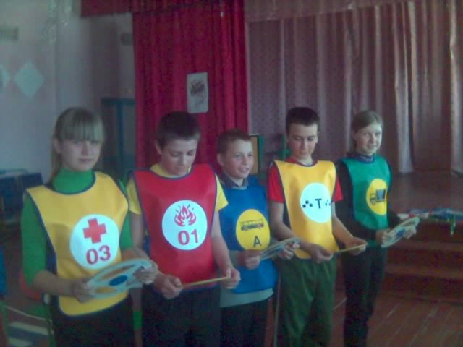
2011г.

Задачи:
1.Закрепить знания правил дорожных знаков, предупредить наиболее распространённые ошибки детей на дороге.
2. Воспитывать у детей уважение к Правилам дорожного движения

Выходят участники агитбригады с песней:

Песня: « Марш высотников»
Ни кочегары мы , ни плотники,
Но сожалений горьких нет, как нет!
А мы весёлые ЮИДовцы
И вам огромный шлём привет!
Агитбригада « Светофорчиков» петь не устанет никогда, да-да!
Поскольку правила движения
Нужны для всех и навсегда, навсегда!
Вас приветствует агитбригада « Светофорчик» Георгиевской школы!
Слайд № 2
Учитель. Ребята! Мы с вами пешеходы. На уроках по правилам дорожного движения вы знакомились с правилами поведения пешеходов на улице, правилами перехода через улицу.
(Слайд 1)
Дети читают стихотворения.
1-й ученик. Правил дорожных на свете немало,
Все бы их выучить вам не мешало.
Но основное из правил движенья
Знать как таблицу должны умноженья.
2-й ученик. Если хочешь живым и здоровым остаться, –
На мостовой не играть, не кататься.
Учитель. Все пешеходы должны ходить только по тротуару. Пешеходы идут в двух направлениях, придерживаясь правой стороны.
(Слайд 3)
Дети читают стихотворения.
1-й ученик. И проспекты, и бульвары,
Всюду улицы шумны.
Проходи по тротуару
Только с правой стороны.
2-й ученик. Тут шалить, мешать народу
Запрещается!
Быть примерным пешеходом
Разрешается!
Учитель. Когда мы выходим из ворот нашей школы, мы идем по дороге, придерживаясь правой стороны..
1. Бурлит в движеньи мостовая –
Бегут авто, спешат трамваи.
Все будьте правилу верны –
Держитесь правой стороны.

Ученик. Проходя по тротуару мимо ворот, нужно быть осторожным, из ворот может выехать какой-либо транспорт. В местах такого выезда устанавливается табличка «Берегись автомобиля».
Учитель. На улицах для машин существуют мостовые, а для пешеходов – тротуары!
– Как перейти с одной стороны улицы на другую?
Ученик. По пешеходным переходам. Они отмечаются на мостовой белой краской. Сначала надо осмотреть проезжую часть, и если нет вблизи движущегося транспорта, можно начать переход.
2. Где улицу надо тебе перейти,
О правиле помни простом:
С вниманьем налево сперва посмотри,
Направо взгляни потом.
( Слайд 5
Учитель. Помни всегда, на улицах для машин существуют мостовые, а для пешеходов – тротуары!

1-й ученик. Должен помнить пешеход:
Перекресток – переход.
Есть сигналы светофора –
Подчиняйся им без спора.
Учитель. Давайте проверим, все ли поняли правила? Послушайте загадку.
Он известен на весь мир,
Он на улице широкой,
Самый главный командир.
С площадей и перекрестков
На меня глядит в упор.
С виду грозный и серьезный
Очень важный…
Хором. Светофор!
Учитель: Правильно! Молодцы! Помните!
(Слайд 5)

1. Везде и всюду правила,
Их надо знать всегда.
Без них не выйдут в плаванье
Из гавани суда.
Выходят в рейс по правилам
Полярник и пилот.
Свои имеют правила
Шофер и пешеход.
Песня: «Идёт солдат по городу»
На перекрёстках города,
На площадях и улицах
И в государстве сказочном
Всегда и всем нужны
Так соблюдайте правила,
Вы пешеход с водителем
Об этом говорят работники ГАИ.
2. По городу, по улице
Не ходят просто так.
Когда не знаешь правила,
Легко попасть впросак.
Все время будь внимательным
И помни наперед:
Свои имеют правила
Шофер и пешеход.

Песня: « Постой, паровоз, не стучите колёса»
Постой, самосвал, не гуди, жигулёнок!
Водитель, нажми на тормоза.
Стоит на дороге постовой-ребёнок!
Следит за порядком во все глаза!
Не ждите поблажек, коль провинились,
следите за речью, гражданин.
Нас много в отряде. И мы вам напомним:
« Закон на дорогах один!»
Все: Не нарушай!
- Легко сказать: Не нарушай!
А если нарушают?
- К порядку надо призывать,
Пусть правила изучают!
- Эй, нарушители,
Народ несознательный,
- Слушайте, слушайте очень внимательно!
Только у нас!
Только для вас!
В Светофории – чудо-стране-
Помогут каждому: тебе, и вам , и мне!
Правила дорожного движенья изучить
И своё здоровье в порядке сохранить

Песня: « Где-то на белом свете»
Где-то на белом свете чудо есть страна,
Мамам, папам, детям-всем она нужна,
Без неё машинам не прожить и дня,
Без неё на трассах будет ерунда.
Пр-в: Ла-ла-ла-ла-ла-ла-ла
Это Светофория.
Расчудесная страна
Наша Светофория.

Стих: Чтобы путь любой пройти нам без труда,
Смотрят день и ночь светофор глаза
Подмигнёт зелёный- смело проходи!
Ну а если красный- стой, не мельтеши!
(Слайд 6)
Песня: « Огонёк»
Соблюдать надо правила на дороге всегда,
Чтобы вдруг не нагрянула к вам лихая беда.
И куда б не спешили вы, но всегда с давних пор
Пешеходу на улице лучший друг- светофор.
( Слайд 7)
- Знаки вдоль дорог висят
Ездить правильно велят
Чтоб машины в ряд бежали
Пешеходам не мешали
Был поставлен постовой-
Лучший друг и твой, и мой
Песня: « Первым делом самолёты»
Есть на свете профессий не мало,
И нельзя ни одной пренебречь.
А у этой задача, пожалуй такая-
Вас в пути от беды уберечь.
И в жару, и в мороз на дороге
За порядком следит часовой
Это он нам на помощь приходит
Он российских дорог постовой.
- Мы готовы дружно всем отрядом ГИБДД любимой помогать
На дорогах главных и не главных за порядок чёткий отвечать.
- Чтобы не было дорожных нарушений
- Ведём работу в школе круглый год
- И юному инспектору дорожного движенья
- За это уважение и почёт!
Песня: « В нашем доме поселился замечательный сосед»
Как теперь не веселиться ,
Не рыдать от счастья нам.
Ведь с ЮИДом мы готовы
Разделить всё пополам
Рано утром на дороги
Мы выходим как всегда,
Помогать ГАИ в работе
Не устанем никогда
Пр-в: Пап-па, па-ба-ра-ба-
-пап-па, па-ба-ра-ба –пап-па-па-ра-ба-па– а – а –а
С праздником мы поздравляем
Наш ЮИД, да и себя.
Много лет уж пробежало,
Как минуточка одна.
Так же молод, так же весел.
Симпатичный, озорной,
Наш ЮИД для нас ты вечно
Будешь самый молодой!
Пр-в: Пап-па, па-ба-ра-ба- пап-па…

Литература:

1. Дети и дорога ( младший школьник на улице) – М: Информатик, 1994
- Учителю о правилах дорожного движения / состав.Н.А. Извекова/ - М: Просвещение, 1998
- Профилактика детского дорожно-транспортного травматизма. /авт.сост.Т.А.Кузьмина, -Волгоград: Учитель, 2007
- Картинки из Интернет-ресурсов ( Яндекс)

